

*Национальный исследовательский университет ИТМО   
(Университет ИТМО)*

*Факультет систем управления и робототехники*

Дисциплина: Теория автоматического управления

**Отчет по лабораторной работе №3.**

«Построение и исследование моделей внешних воздействий»

Вариант 20

Студент:

*Евстигнеев Д.М.*

Группа: *R33423*

Преподаватель:

*Парамонов А.В.*

Санкт-Петербург

2021

**Цель работы:**

ознакомление с принципами построения моделей внешних воздействий — сигналов задания и возмущений.

1. **Исследование командного генератора возмущения**

Данные:

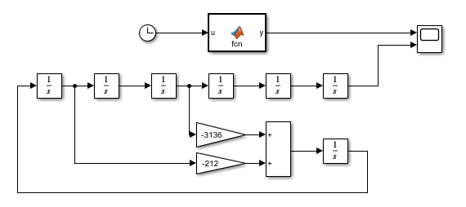

Схема

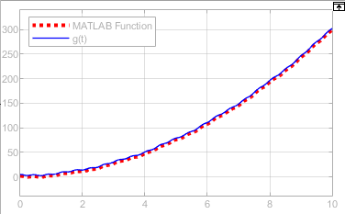

График

1. **Исследование командного генератора векторного гармонического сигнала.**

Данные:

|  |  |
| --- | --- |
|  |  |
|  |  |

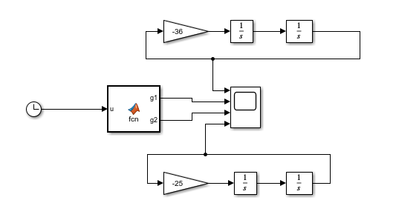

Схема

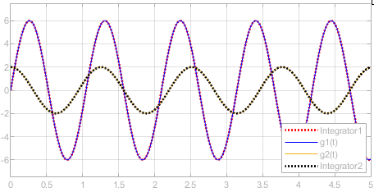

График моделирования командного генератора

1. **Исследование командного генератора сигнала с трапецеидальным графиком скорости**

Для КГ задающего сигнала с трапецеидальным графиком скорости имеем:

Векторно-матричная форма:

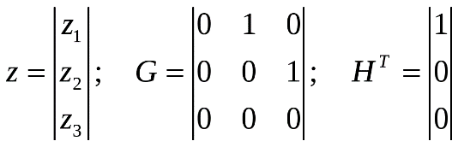.

Данные

|  |  |
| --- | --- |
| Δ | 5 |
| V | 8 |
| F | 35 |

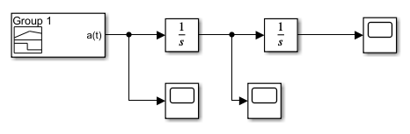

Схема

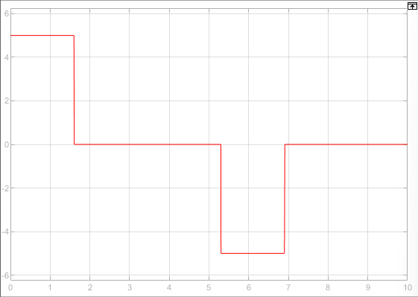

a(t)

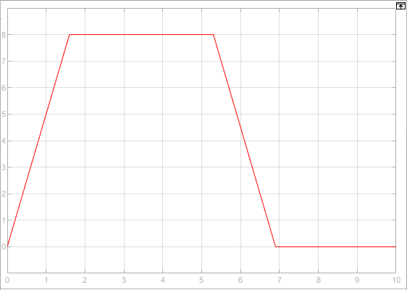

V(t)

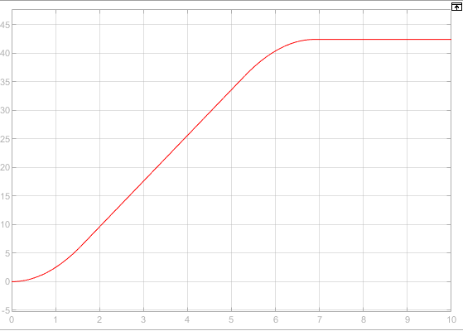

g(t)

**Вывод:** в результате выполнения данной лабораторной работы мы ознакомились с принципами построения моделей внешних воздействий — сигналов задания и возмущений, также был освоен метод последовательного дифференцирования, с помощью которого была построена математическая модель командного генератора